Бекітемін:
«Айкөркем» бөбекжайы
Әдіскері: Л.Бекиева

«Алтын күз»
Ертеңгілік
Кіші «Бүлдіршін» тобы
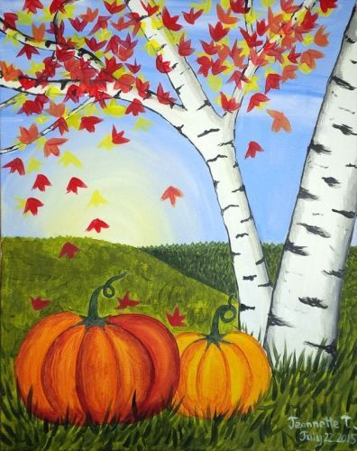
Тәрбиеші: Сарғожаева Г
Тексерген: Л.Бекиева

2024-2025 оқу жылы

Кіші топ «Алтын күз» ертеңгілігі
Мақсаты: Балаларды күз әлемімен таныстыру. Күз мезгілінде болатын ерекшеліктерді айтқызу. Балаларды күз ерекшеліктерімен таныстыру, күзгі еңбекпен таныстыру. Күз мезгіліне сай ән, тақпақтар жаттатып айтқызу.
Әсем әуен ойнап тұрады. Балалар табиғат корінісімен безендірілген залға кіреді.
Қатынасатын кейіпкерлер: Жүргізуші, Алтын күз.
Жүргізүші: Армысыздар, құрметті қонақтар!
Берекелі алтын күз құтты болсын.
Құтты болсын осы шаттық күніңіз,
Бақытты да ұзақ өмір сүріңіз.
Қуанышты жүзіңізбен әрдайым,
Бұл өмірде күліп қана жүріңіз.
Бүгінгі біздің «Алтын күз» атты ертеңгілігімізді бастауға рұхсат етіңіздер.
Жүргізуші:
Өнер десе жайнаймыз,
Сандуғаштай сайраймыз.
Алтын күзге арнаған,
Әнімізді шырқаймыз.
«Бүлдіршін» тобының күз мерекесіне арналған биі «Кап-кап» биін қабыл алыңыздар!
Би: «Кап-кап»
Жүргізуші: Балалар, ойын ойнауға қалай қарайсыңдар? Сендермен бір қызықты ойын ойнасам деп едім.
Ойын: «Кім келді?» деп аталады. Ойнаған әуен арқылы не болмаса кім келгенін тауып қыймылмен көрсету кересіңдер. Келістікпе? Дайынсыңдарма?
- Қоян
- Аю
- Түлкі
«Күз ханшайымы» ортаға әуенмен кіріп келеді.
Күз ханшайымы: Салем балақайлар!
Қандай әдемі болып кеткенсіңдер, тура бір күз мезгілі секілді. Мен сендерге көп сыйлық алып келдім, сыйлық алғыларың келеме? Мен сендерден тамаша бір ән тыңдағым келеді.
Ән: «Топ, топ балақай»
Қыймылмен көрсетіп орындайды.
Күз ханшайымы:балалар, мен сендермен ойын ойнағым келеді. Ненің дауысы? Кәне табыңдаршы.
1.Жел
2.Жауын
Дұрыс айтасыңдар балалар, жел соғып, жауын жауып жапырақтарды түсіріп кетіпті, кәне сол жапырақтарды жинап, айналамызды жинастырып қойайық.
Ойын: «Жапырақ жинау»
Жарайсыңдар балалар. Сендер еңбек етіп, айналаны тазалап қойдыңдар. Еңбек еткен бала сыйлық алуға лайықты.
Ғажайып сәт: Күз ханшайымы дайындаған сыйлықты тарату (алма)
Жүргізуші: Алтын күздің бізге арнап әкелген жемістерінен дәм тататын уақыт болған сияқты.Ал,бүгінгі«Алтын күзге» арналған «Бүлдіршін» тобының мерекесіне уақыттарыңызды бөліп келгендеріңізге рахмет.Сау болыңыздар!
Қош сау болыңыздар!!

